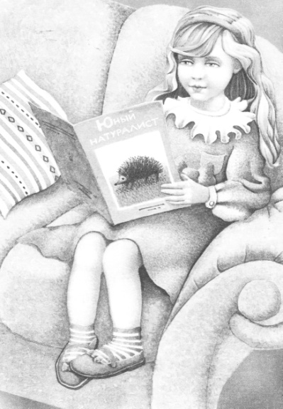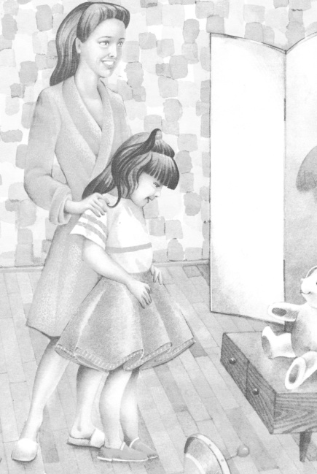

У Анжелы журнал.
В журнале пишут о ежах.
Ежи – полезные и добрые животные.

Мама купила Юле новую юбку.
Красивая юбка! Юля рада:
- Спасибо, мамочка!

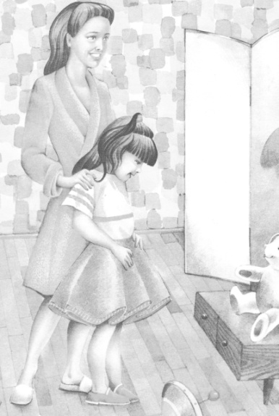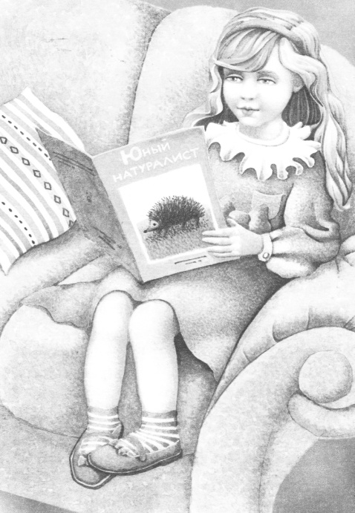

Мама купила Юле новую юбку.
Красивая юбка! Юля рада:
- Спасибо, мамочка!

У Анжелы журнал.
В журнале пишут о ежах.
Ежи – полезные и добрые животные.

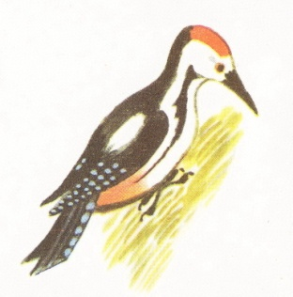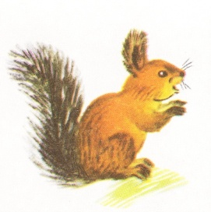
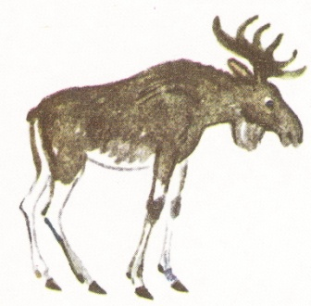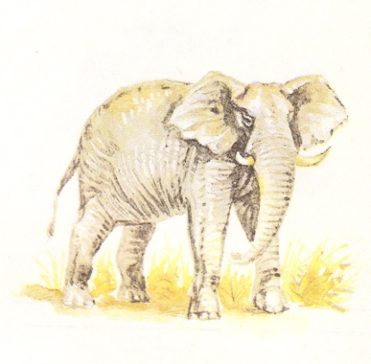

Хобот длинный,
пасть с клыками,
ноги кажутся столбами,
как гора огромен он,
догадались? это.

В сосне дупло,
в дупле тепло,
а кто в дупле живет в тепле?

Все время стучит,
деревья долбит,
но их не калечит,
а только лечит.
Трав копытами касаясь,
ходит по лесу красавец,
ходит смело и легко,
рога раскинув широко.

В сосне дупло,
в дупле тепло,
а кто в дупле живет в тепле?

Все время стучит,
деревья долбит,
но их не калечит,
а только лечит.

- Мы произносим и слышим ______________.
- У, О, Ы, А, И – это _______________________.
- Подчеркни «лишнее»: т, с, п, з, к.
- Подчеркни мягкие согласные звуки:
Липа, сирень, берёза, тополь.
- Подчеркни слово, где букв больше, чем звуков:
Улица, медаль, зима, яма.
- Подчеркни слова с шипящими звуками:
Цапля, Наташа, ужин, хвост, щека.
- Поставь в словах ударение.
Воробей, юбка, весной, ошибка, фамилия.

- Мы произносим и слышим ______________.
- У, О, Ы, А, И – это _______________________.
- Подчеркни «лишнее»: т, с, п, з, к.
- Подчеркни мягкие согласные звуки:
Липа, сирень, берёза, тополь.
- Подчеркни слово, где букв больше, чем звуков:
Улица, медаль, зима, яма.
- Подчеркни слова с шипящими звуками:
Цапля, Наташа, ужин, хвост, щека.
- Поставь в словах ударение.
Воробей, юбка, весной, ошибка, фамилия.

1. Мы видим и пишем ______________________.
2. Б, Ж, К, Р, Д – это _______________________.
3. Подчеркни «лишнее»: д, з, х, б, в.
4. Подчеркни мягкие согласные звуки:
Петя, Алёша, клён, пень.
5. Подчеркни слово, где букв больше, чем звуков:
Работа, мальчик, мама, юла.
6. Подчеркни слова с шипящими звуками:
Иголка, Алёша, лыжи, коса, щель.
7. Поставь в словах ударение.
Зайка, соловей, вода, уголок, гитара.

1. Мы видим и пишем ______________________.
2. Б, Ж, К, Р, Д – это _______________________.
3. Подчеркни «лишнее»: д, з, х, б, в.
4. Подчеркни мягкие согласные звуки:
Петя, Алёша, клён, пень.
5. Подчеркни слово, где букв больше, чем звуков:
Работа, мальчик, мама, юла.
6. Подчеркни слова с шипящими звуками:
Иголка, Алёша, лыжи, коса, щель.
7. Поставь в словах ударение.
Зайка, соловей, вода, уголок, гитара.

